標準製剤との比較表（案）
ドパコール配合錠 L250
 |  | 後 発 医 薬 品 | 標 準 製 剤 ① | 標 準 製 剤 ②
販売名² |  | ドパコール配合錠L250 | ネオドパストン配合錠L250 | メネシット配合錠250
会社名² |  | 扶桑薬品工業株式会社
薬価¹ |  | 32.40円/錠 | 41.80円/錠 | 33.40円/錠
薬価の差 |  | １錠 あたり 標準製剤① 9.40円 標準製剤② 1.00円
薬効分類名² |  | パーキンソニズム治療剤
規制区分² |  | 処方箋医薬品（注意－医師等の処方箋により使用すること）
組成・性状² | 有効成分 | １錠中レボドパ（日局）250mg、カルビドパ水和物（日局）27mg（無水物として25mg）含有
 | 添加物 | 結晶セルロース、トウモロコシデンプン、ヒドロキシプロピルセルロース、ポビドン、ステアリン酸マグネシウム、黄色5号 | トウモロコシデンプン、結晶セルロース、黄色5号、ステアリン酸マグネシウム | 部分アルファー化デンプン、トウモロコシデンプン、結晶セルロース、ステアリン酸マグネシウム、青色2号
 | 製剤  の性状 | 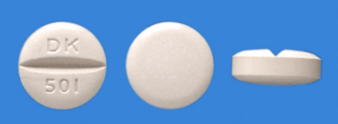  性状 うす紅色の 素錠(割線入り)  直径 11.0mm  厚さ 4.4mm  質量 440mg  識別ｺｰﾄﾞ DK501 | 性状 楕円形の素錠 (割線入)うす紅色  長径 14.8mm  短径 8.2mm  厚さ 4.2mm  質量 約380mg  識別ｺｰﾄﾞ | 性状 楕円形・素錠 うすい青色  長径 14.9mm  短径 8.2mm  厚さ 4.4mm  識別ｺｰﾄﾞ
効能・効果² |  | 【標準製剤と同じ】 パーキンソン病、パーキンソン症候群
用法・用量² |  | 【標準製剤と同じ】  レボドパ未服用患者 ： 通常成人に対し、レボドパ量として1回100～125mg、1日100～300mg経口投与よりはじめ、毎日又は隔日にレボドパ量として100～125mg宛増量し、最適投与量を定め維持量（標準維持量はレボドパ量として1回200～250mg、1日3回）とする。なお、症状により適宜増減するが、レボドパ量として1日1,500mgを超えないこととする。  レボドパ既服用患者 ： 通常成人に対し、レボドパ単味製剤の服用後、少なくとも8時間の間隔をおいてから、レボドパ1日維持量の約1/5量に相当するレボドパ量を目安として初回量をきめ、1日3回に分けて経口投与する。以後、症状により適宜増減して最適投与量を定め維持量（標準維持量はレボドパ量として1回200～250mg、1日3回）とするが、レボドパ量として1日1,500mgを超えないこととする。
ドパコール  配合錠L100  との同等性 |  | 「含量が異なる経口固形製剤の生物学的同等性試験ガイドライン」に基づき、ドパコール配合錠L100を標準製剤としたとき、溶出挙動に基づき生物学的に同等とみなされた。  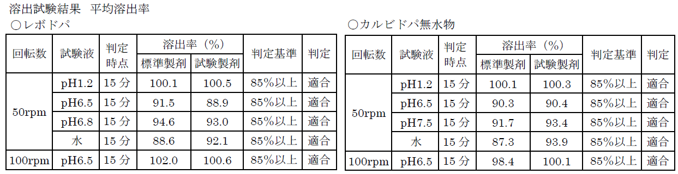
貯法²  （取扱い上の注意²） |  | 室温保存  (アルミピロー包装又はバラ包装開封後は、湿気を避けて遮光して保存すること。) | 室温保存 | 室温保存  (外箱開封後は遮光して保存すること。)
備考
1. 薬価は令和6年3月5日の薬価基準改定告示に基づく
2. 電子添文に基づいて記載（弊社製剤:2024年2月改訂第2版、標準製剤①:2024年2月改訂第2版、標準製剤②:2024年2月改訂第3版）

